西城区2016年考试录用公务员资格复审地点方位图
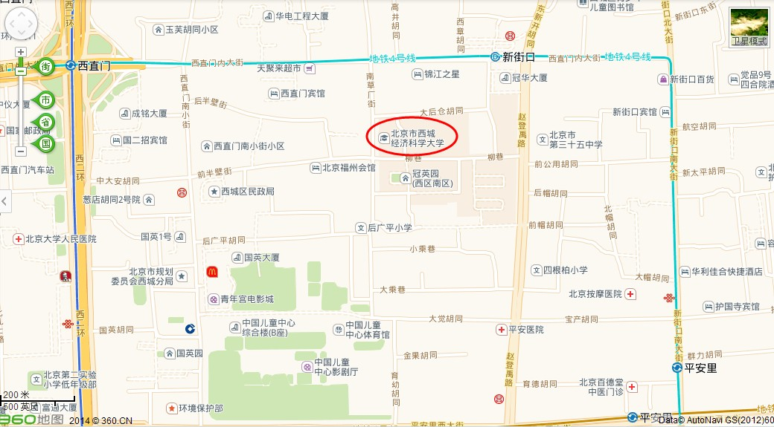
复审地点：北京市西城区经济科学大学二层礼堂（西城区南草场街22号）
乘车路线（参考）：
（1）乘7、105、111、608路西直门内下车。
（2）乘地铁 4号线新街口站从西南口出站。
（3）乘地铁2号线西直门站从东南口出站。

